


Manter Tipo de Habitação
O objetivo desta funcionalidade é manter os dados da tabela auxiliar: Tipo de Habitação, cadastrados no sistema. A opção pode ser acessada via Menu de Sistema, no caminho: GSAN > Cadastro > Imóvel > Tabelas Auxiliares > Manter Tipo de Habitação.
Feito isso, o sistema exibe a tela de filtro a seguir:

Observação
Informamos que os dados exibidos nas telas a seguir são fictícios, e não retratam informações de clientes.
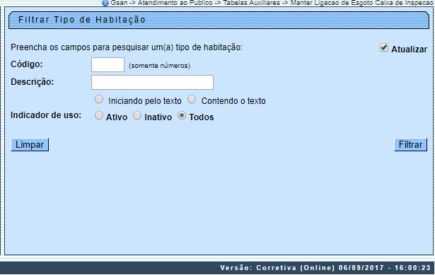
Inicialmente, o sistema exibe a tela de filtro acima, para que sejam informados os parâmetros sobre o tipo de habitação, que podem ser filtrados pelas seguintes opções:
- Código;
- Descrição:
  - Iniciando pelo Texto;
  - Contendo o Texto;
- Indicador de Uso.
O sistema irá para a tela Manter Tipo de Habitação, com a relação dos tipos de habitação pesquisados, quando o campo (check-box) Atualizar estiver desmarcado, ou quando a quantidade de registros selecionados na pesquisa for maior do que 1. O sistema irá, direto, para a tela Atualizar Tipo de Habitação, quando houver a negação da condição relatada acima. Ou seja, quando o campo Atualizar estiver marcado e a quantidade de registros selecionados for igual a 1.
Dito isso, informe os parâmetros que julgar necessários e clique no botão . Com base nos parâmetros informados, o sistema exibe a tela resultante do filtro, conforme tela abaixo.
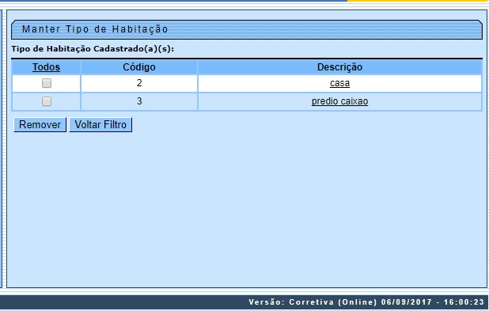
Para excluir um ou mais itens, marque no(s) checkbox(s) correspondente(s) ou, para remover todos os itens, clique no link Todos e, em seguida, clique no botão .
Para atualizar um item referente ao tipo de habitação, clique no link do campo Descrição, e será exibida a tela abaixo.
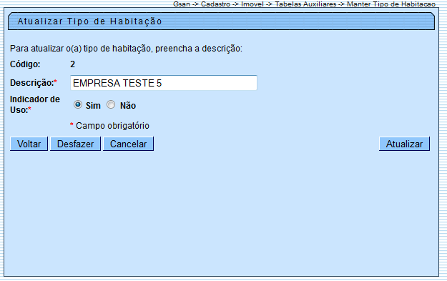
Faça as modificações que julgar necessárias e clique no botão .

Preenchimento dos Campos
Campo | Orientações para Preenchimento
Código | Este campo será exibido pelo sistema e não permite alteração.
Descrição | Campo obrigatório - Informe por extenso o Tipo de Habitação.
Indicador de Uso | Campo obrigatório - Selecione uma das opções: Ativo, ou Inativo.

Funcionalidade dos Botões
Botão | Descrição da Funcionalidade
 | Ao clicar neste botão, o sistema limpa o conteúdo dos campos da tela.
 | Ao clicar neste botão, o sistema comanda a execução do filtro, com base nos parâmetros informados.
 | Ao clicar neste botão, o sistema remove da base de dados o(s) item(ns) selecionado(s) no checkbox.
 | Ao clicar neste botão, o sistema retorna à tela de filtro.
 | Ao clicar neste botão, o sistema retorna à tela anterior.
 | Ao clicar neste botão, o sistema desfaz o último procedimento realizado.
 | Ao clicar neste botão, o sistema cancela a operação e retorna à tela principal.
 | Ao clicar neste botão, o sistema comanda a atualização dos dados.

Referências
Inserir Imóvel
Manter Imóvel

Termos Principais
Imóvel
Clique aqui para retornar ao Menu Principal do GSAN

